**TRƯỜNG ĐẠI HỌC BÁCH KHOA HÀ NỘI**

**VIỆN TOÁN ỨNG DỤNG VÀ TIN HỌC**



**XÂY DỰNG HỆ THỐNG QUẢN LÝ**

**CHO TRẠM CỨU HỘ VÀ CHO NHẬN VẬT NUÔI**

**ĐỒ ÁN II**

**CHUYÊN NGÀNH: HỆ THỐNG THÔNG TIN QUẢN LÝ**

Giảng viên hướng dẫn: TS. NGUYỄN THỊ THANH HUYỀN

Sinh viên thực hiện: PHẠM THỊ THẢO NGUYÊN

Lớp: Hệ thống thông tin quản lý – K62

*Hà Nội 2020*

**NHẬN XÉT CỦA GIẢNG VIÊN HƯỚNG DẪN**

1. **Mục đích và nội dung của đồ án:**

**----------------------------------------------------------------------------------------------------------------------------------------------------------------------------------------------------------------------------------------------------------------------------------------------------------------------------------------------------------------------------------------**

1. **Kết quả đạt được:**

**--------------------------------------------------------------------------------------------------------------------------------------------------------------------------------------------------------------------------------------------------------------------------------------------------------------------------------------------------------------------------------------------------------------------------------------------------------------------------------------**

1. **Ý thức làm việc của sinh viên:**

**--------------------------------------------------------------------------------------------------------------------------------------------------------------------------------------------------------------------------------------------------------------------------------------------------------------------------------------------------------------------------------------------------------------------------------------------------------------------------------------**

Hà Nội, ngày tháng năm

Giảng viên hướng dẫn

*(Ký và ghi rõ họ tên)*

Mục lục

MỞ ĐẦU 6

CHƯƠNG 1: KHẢO SÁT HỆ THỐNG 8

1.1 Đặt vấn đề 8

1.2 Mô tả nghiệp vụ thực trạng: 11

1.2.1 Nhóm quản lý vật nuôi: 11

1.2.2 Nhóm quản lý đơn nhận nuôi: 11

1.2.3 Nhóm quản lý khách hàng: 12

1.2.4 Nhóm quản lý bài viết: 12

1.3 Yêu cầu hệ thống: 13

CHƯƠNG 2: PHÂN TÍCH VÀ THIẾT KẾ HỆ THỐNG 14

2.1 Các tác nhân tham gia hệ thống: 14

2.2 Sơ đồ phân cấp chức năng: 14

2.3 Danh sách các Use case: 15

2.4 Biểu đồ use case: 18

2.4.1 Nhóm quản lý hệ thống: 19

2.4.2 Nhóm quản lý danh sách tài khoản: 21

2.4.3 Nhóm quản lý danh sách vật nuôi: 23

2.4.4 Nhóm quản lý loài vật nuôi: 25

2.4.5 Nhóm quản lý đơn nhận nuôi: 26

2.4.5 Nhóm quản lý bài viết: 27

2.4.7 Nhóm báo cáo thống kê: 29

2.4.8 Nhóm xem thông tin: 30

2.4.9 Nhóm nhận nuôi: 32

2.5 Biểu đồ hoạt động: 33

2.5.1 Nhóm quản lý hệ thống: 33

2.5.2 Nhóm quản lý danh sách tài khoản: 35

2.5.3 Nhóm quản lý danh sách vật nuôi: 36

2.5.4 Nhóm quản lý loài vật nuôi: 38

2.5.5 Nhóm quản lý đơn nhận nuôi: 40

2.5.6 Nhóm quản lý bài viết: 41

2.5.7 Nhóm báo cáo thống kê: 43

2.5.8 Nhóm nhận nuôi: 43

2.6 Biểu đồ tuần tự: 44

2.6.1 Nhóm quản lý hệ thống: 44

2.6.2 Nhóm quản lý danh sách tài khoản: 45

2.6.3 Nhóm quản lý danh sách vật nuôi: 47

2.6.4 Nhóm quản lý loài vật nuôi: 49

2.6.5 Nhóm quản lý đơn nhận nuôi: 50

2.6.6 Nhóm quản lý bài viết: 51

2.6.7 Nhóm báo cáo thống kê: 54

2.6.8 Nhóm nhận nuôi: 55

2.7 Mô hình thực thể liên kết: 55

2.8 Các bảng dữ liệu: 56

2.8.1 Bảng NGUOIDUNG 56

2.8.2 Bảng DONNHANNUOI 56

2.8.3 Bảng VATNUOI 56

2.8.4 Bảng LOAIVATNUOI 57

2.8.5 Bảng BAIVIET 57

2.9 Sơ đồ dữ liệu quan hệ: 58

CHƯƠNG 3: XÂY DỰNG CHƯƠNG TRÌNH VÀ TRIỂN KHAI 59

3.1 Ngôn ngữ viết chương trình: 59

3.1.1 HTML 59

3.1.2 CSS 59

3.1.3 TypeScript 60

3.1.4 Angular 60

3.1.5 Java 60

3.2 Thiết kế giao diện: 61

3.2.1 Đăng nhập 61

3.2.2 Đăng ký 61

3.3.3 Quản lý tài khoản: 62

KẾT LUẬN 63

Tài liệu tham khảo 64

# MỞ ĐẦU

Trong những năm gần đây, Khoa học và Công nghệ không ngừng phát triển một cách mạnh mẽ, nhanh chóng và xâm nhập vào nhiều lĩnh vực trong đời sống xã hội. Sự ra đời của Công nghệ thông tin trở thành công cụ đắc lực, giúp đời sống con người được nâng cao rõ rệt và đóng góp to lớn cho sự phát triển của nhân loại.

Trong bối cảnh đó, các doanh nghiệp, tổ chức, cá nhân trên cả nước đang cải cách các phương pháp quản lý theo hướng ứng dụng Công nghệ thông tin, giúp cho công tác quản lý được vận hành dễ dàng, khoa học, có hiệu quả, tiết kiệm thời gian và nhân lực. Việc ứng dụng công nghệ vào việc quản lý và truyền thông tìm kiếm trên website cho “Trạm cứu hộ và cho nhận vật nuôi” là một yêu cầu cần thiết.

Vì vậy em chọn đề tài “**Xây dựng hệ thống quản lý cho Trạm cứu hộ và cho nhận vật nuôi**” với mục đích nghiên cứu, tìm hiểu để có thể xây dựng một hệ thống website giúp cho quản lý vật nuôi, tìm kiếm người cho nhận nuôi và quản lý việc cho nhận trở nên dễ dàng hơn, tiết kiệm thời gian và công sức.

Nội dung chính của đồ án được trình bày trong 3 chương:

***Chương 1: Khảo sát hệ thống***

***Chương 2: Phân tích và thiết kế hệ thống***

***Chương 3: Xây dựng chương trình và triển khai***

Qua đây, em xin gửi lời cảm ơn chân thành tới cô Nguyễn Thị Thanh Huyền đã tận tình chỉ bảo và giúp đỡ em trong quá trình nghiên cứu và thực hiện, cô đã hướng dẫn và truyền đạt cho em những kiến thức cần thiết để em có thể hoàn thành đồ án đúng tiến độ và hiệu quả. Em cảm ơn cô và các bạn đã nhiệt tình giúp đỡ, động viên em trong quá trình thực hiện đồ án.

Em xin chân thành cảm ơn !

Sinh viên

Phạm Thị Thảo Nguyên

# CHƯƠNG 1: KHẢO SÁT HỆ THỐNG

Trong chương này em khảo sát hiện trạng của hệ thống cứu hộ và cho nhận vật nuôi của “Trạm cứu hộ chó mèo Hà Nội - Center of Pet Animal Protections and Studies” với các nội dung :

* Quá trình đặt vấn đề
* Mô tả nghiệp vụ thực trạng
* Yêu cầu của hệ thống

## 1.1 Đặt vấn đề

Trạm cứu hộ và cho nhận vật nuôi – “Center of Pet Animal Protections and Studies” là một tổ chức phi lợi nhuận. Công việc của Trạm là tiếp nhận vật nuôi (như chó, mèo) bị lang thang, bỏ rơi, không có chủ, cần giúp đỡ; kiểm tra và chăm sóc sức khỏe; tìm chủ mới cho vật nuôi đó; và tuyên truyền nâng cao ý thức cộng đồng.

Hiện nay, bộ phận quản lý vật nuôi và tìm kiếm người cho nhận của Trạm cứu hộ và cho nhận vật nuôi đang được thực hiện một cách thiếu liên kết: Việc quản lý vật nuôi được thực hiện trên giấy tờ và thống kê trên excel. Việc truyền thông và tìm kiếm người nhận nuôi được trạm đăng tải trên fanpage facebook.

Bộ phận nhân viên quản lý vật nuôi sẽ nhận vật nuôi đã được cứu về từ Đội cứu hộ của trạm và điền thông tin vào Excel Thông tin về tình trạng của vật nuôi được lưu trữ và cập nhật trên Excel. Căn cứ vào đó để quản lý số lượng và tình trạng vật nuôi cứu về, đang ở Trạm và đã được cho nuôi.

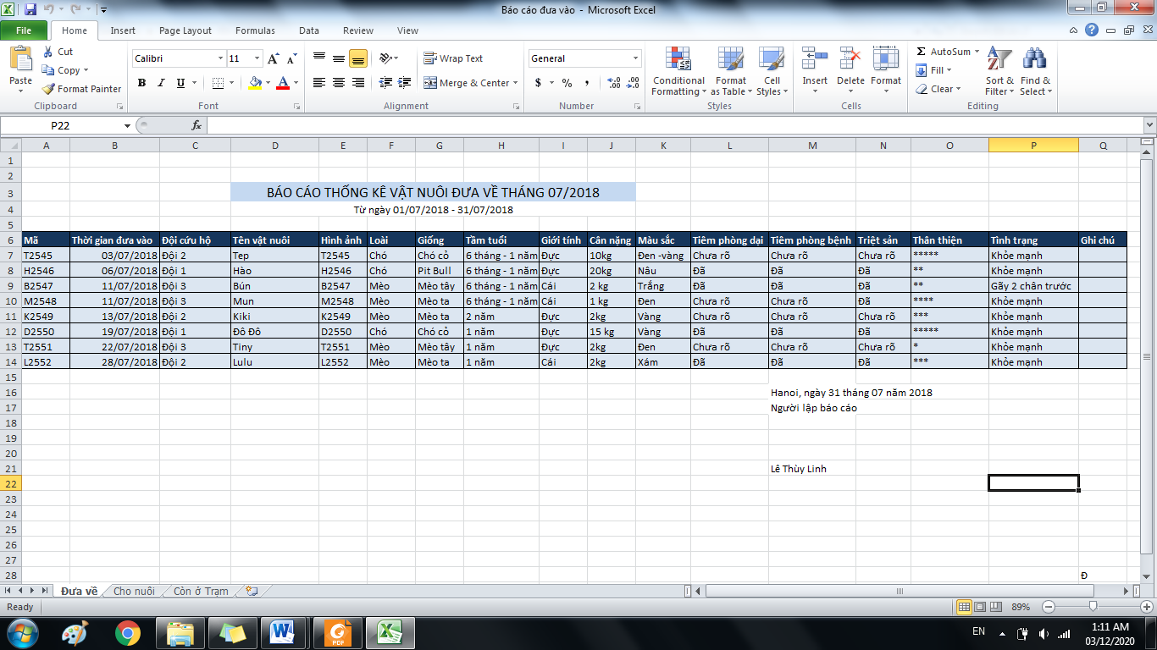

***Hình 1.1 Biểu mẫu báo cáo thống kê***

Sau đó, việc truyền thông và tìm kiếm người nhận nuôi sẽ được đăng tải trên fanpage trên facebook.

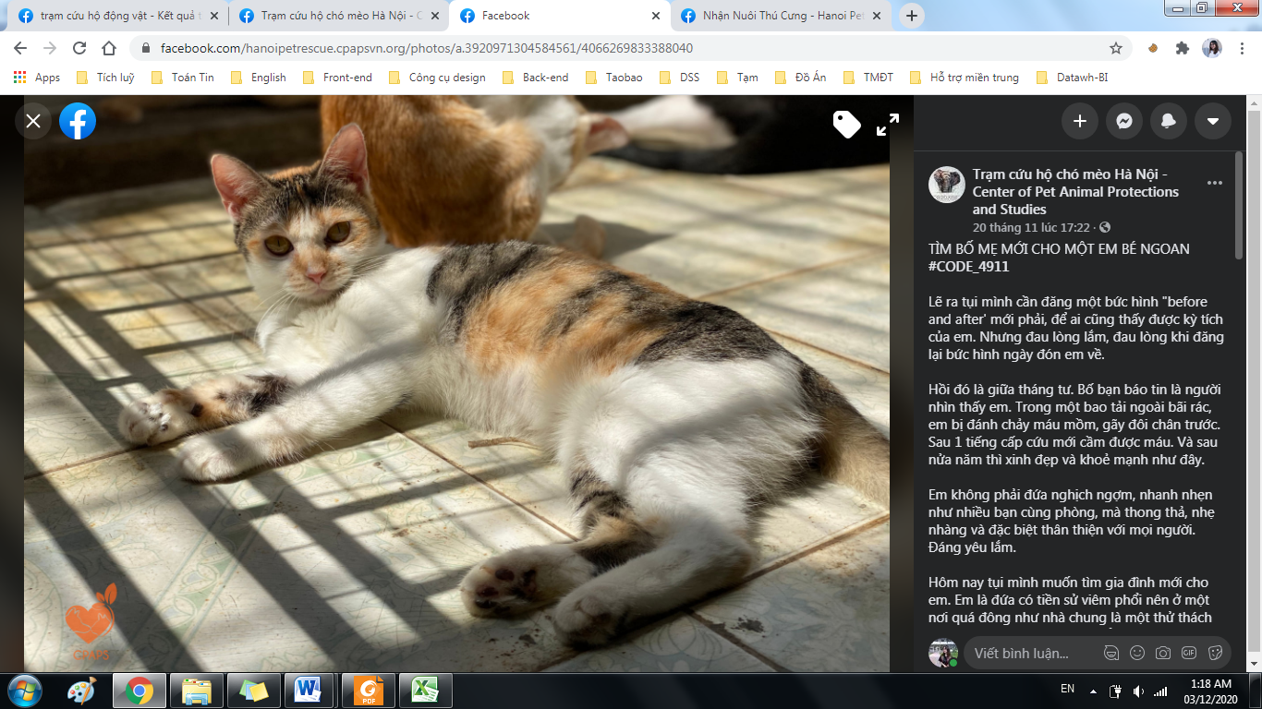

***Hình 1.2 Bài viết tìm người nhận nuôi***

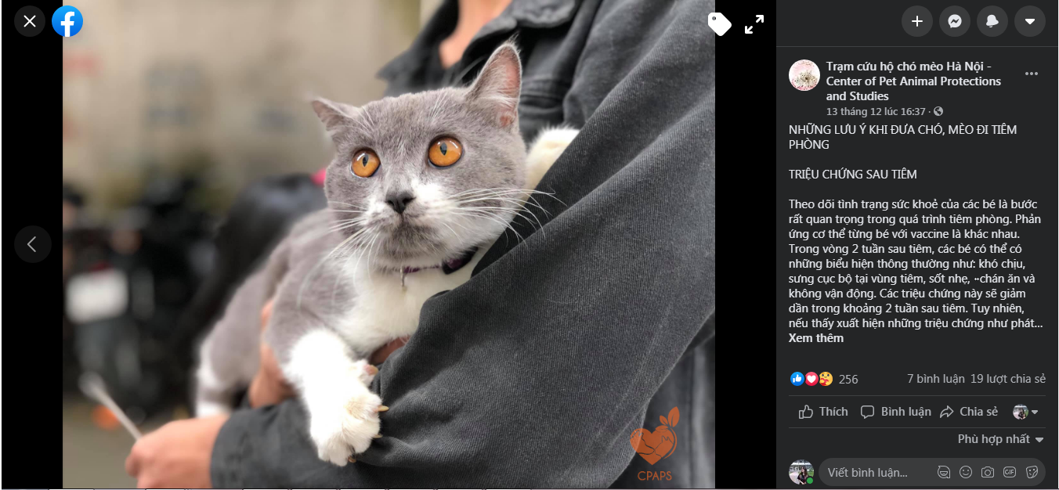

***Hình 1.3 Bài viết tin tức***

Việc quản lý hồ sơ vật nuôi không quá phức tạp, nhưng cần sự thống nhất và mạch lạc. Quản lý bằng Excel cũng là phương pháp cải tiến hơn so với việc ghi chép giấy tờ, nhưng chưa đủ tiện lợi và việc thống kê cũng có khó khăn cho nhân viên. Tìm kiếm người nhận nuôi trên fanpage là một cách khá hiệu quả về việc truyền thông, nhưng việc tìm kiếm, lọc ca, đăng ký nhận nuôi lại chưa được tiện lợi và dễ dàng với khách hàng. Các bài viết tìm người nhận nuôi khó có thể quan sát một cách tổng quan và khó cho việc cập nhật thông tin của vật nuôi sau khi đã đăng bài.

Vì vậy, xây dựng website giúp quản lý và hỗ trợ tìm kiếm cho Trạm là một nhu cầu cần thiết.

## 1.2 Mô tả nghiệp vụ thực trạng:

### 1.2.1 Nhóm quản lý vật nuôi:

* Mục đích: Nghiệp vụ quản lý vật nuôi với mục đích lưu trữ, theo dõi, xem xét những vật nuôi đã từng được cứu về, đang ở Trạm và đã được cho nuôi. Có thống kê theo tháng để dễ dàng quản lý hơn.
* Tác nhân: Nhân viên
* Quy trình: Đội cứu hộ mang vật nuôi về và khai báo chi tiết các thông tin vật nuôi: loài, giới tính, cân nặng, tình trạng sức khỏe,… để nhân viên thêm vật nuôi vào “Danh sách vật nuôi cứu về”. Nhân viên quản lý vật nuôi căn cứ vào tình hình thông báo từ đội cứu hộ để cập nhật tình trạng của từng vật nuôi. Khi vật nuôi trong trạng thái ổn định, sẽ được sao chép thông tin sang “Danh sách chờ nuôi” và được đăng bài tìm kiếm người nhận nuôi.

Sau khi đăng bài viết tìm nuôi, có người đăng ký và điền đơn đăng ký xin nhận nuôi. Người quản lý sẽ phỏng vấn trực tiếp để nắm được điều kiện và khả năng của người đăng ký nhận nuôi. Sau khi phỏng vấn và được duyệt nhận nuôi, người quản lý sẽ báo Đội chăm sóc giao vật nuôi đến người nhận, người nhận nuôi ký cam kết nhận nuôi và nhận trách nhiệm về vật nuôi đã nhận. Người quản lý chuyển thông tin hồ sơ vật nuôi từ “Danh sách chờ nuôi” sang “Danh sách đã cho nuôi” và cập nhật thông tin theo dõi dựa trên liên lạc với người nhận nuôi.

### 1.2.2 Nhóm quản lý đơn nhận nuôi:

* Mục đích: Quản lý các đơn nhận nuôi được gửi về từ khách hàng
* Tác nhân: Khách hàng, Nhân viên
* Quy trình: Khi thấy thông tin đăng tải tìm nuôi của vật nuôi. Người nhận nuôi khai báo thông tin về điều kiện và khả năng nhận nuôi vào form rồi gửi online về nhân viên hoặc điền đơn trực tiếp tại Trạm. Nhân viên sẽ xem xét về thông tin khai báo trong đơn để duyệt đơn có thể được phỏng vấn hay không. Phân loại đơn bị hủy và đơn vào vòng phỏng vấn. Khi phỏng vấn trực tiếp, nhân viên một lần nữa xác nhận lại thông tin trong đơn, kiểm tra lại tình trạng của vật nuôi. Duyệt nhận nuôi hoặc hủy nhận nuôi. Nếu duyệt nhận nuôi, người nhận nuôi sẽ tiếp tục ký cam kết nhận nuôi và được giao nhận vật nuôi đúng với tình trạng thống nhất. Đơn nhận nuôi và cam kết sẽ được lưu giữ để tra cứu và làm bằng chứng khi cần thiết.

### 1.2.3 Nhóm quản lý khách hàng:

* Mục đích: Theo dõi, lưu trữ các thông tin về những người nhận nuôi động vật từ Trạm.
* Tác nhân: Nhân viên
* Quy trình: Ghi lại tên và thông tin liên lạc của khách hàng vào Excel để lưu trữ và tìm kiếm khi cần thiết

### 1.2.4 Nhóm quản lý bài viết:

* Mục đích: Quản lý các bài viết tìm người nhận nuôi và bài viết tin tức hoạt động của Trạm
* Tác nhân: Nhân viên
* Quy trình: Khi có những sự kiện hay tin tức quan trọng của Trạm, nhân viên sẽ đăng bài viết tin tức lên fanpage để truyền thông. Với vật nuôi có trạng thái ổn định, nhân viên sẽ đăng bài viết gồm ảnh thông tin vật nuôi lên fanpage để người xem có thể đăng ký nhận nuôi. Việc đăng ký có thể liên hệ qua tin nhắn, điện thoại, hay đến trực tiếp cơ sở của Trạm.

## Yêu cầu hệ thống:

Những khó khăn khi sử dụng hệ thống cũ :

* Bộ phận quản lý vật nuôi và tìm kiếm người cho nhận của Trạm cứu hộ đang được thực hiện một cách thiếu liên kết. Trạm cứu hộ cần một hệ thống dễ dàng quản lý và có giao diện thuận tiện cho khách hàng.
* Trạm cứu hộ muốn công việc thực hiện trên website, thuận tiện cho nhân viên trong việc lưu trữ và bảo mật thông tin.

Sau khi khảo sát và trao đổi với Trạm cứu hộ về mong muốn và yêu cầu, hệ thống có những chức năng như sau :

* Các chức năng cho phía quản trị (Nhân viên, quản lý) :
* Quản lý hệ thống: Đăng ký, đăng nhập, đăng xuất
* Quản lý tài khoản: Tài khoản nhân viên, Tài khoản khách hàng
* Quản lý danh sách vật nuôi (theo loài) : Danh sách vật nuôi cứu về, Danh sách vật nuôi đã cho, Danh sách vật nuôi đang ở Trạm
* Quản lý đơn nhận nuôi:
* Quản lý bài viết tin tức:
* Lập báo cáo thống kê:
* Các chức năng cho khách hàng:
* Quản lý hệ thống: Đăng ký, đăng nhập, đăng xuất
* Xem thông tin: Xem danh sách vật nuôi, xem bài viết tin tức
* Đăng ký nhận nuôi: Điền và gửi đơn nhận nuôi

# CHƯƠNG 2: PHÂN TÍCH VÀ THIẾT KẾ HỆ THỐNG

## 2.1 Các tác nhân tham gia hệ thống:

* Khách hàng
* Người quản trị hệ thống:
* Nhân viên
* Quản lý

## 2.2 Sơ đồ phân cấp chức năng:

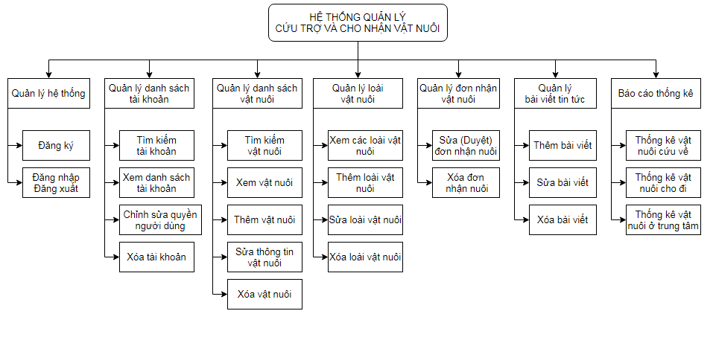

***Hình 2.1 Sơ đồ phân cấp chức năng của người quản trị***

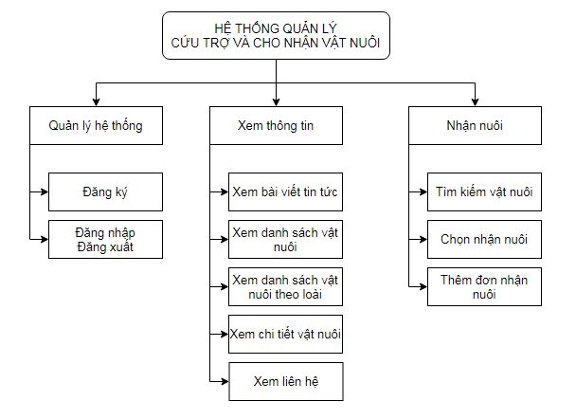

***Hình 2.2 Sơ đồ phân cấp chức năng của khách hàng***

## 2.3 Danh sách các Use case:

|  |  |  |  |
| --- | --- | --- | --- |
| STT | Tình huống sử dụng  (Use case) | Tác nhân | Mô tả |
| 1 | Đăng ký (Thêm tài khoản) | Khách hàng,  Nhân viên,  Quản lý | Bất kỳ người dùng nào vào được hệ thống đều đăng ký được tài khoản. Tài khoản ban đầu đăng ký quyền mặc định là tài khoản khách hàng. |
| 2 | Đăng nhập | Khách hàng,  Nhân viên,  Quản lý | Bất kỳ người dùng nào có tài khoản đều đăng nhập được vào hệ thống. |
| 3 | Đăng xuất | Khách hàng,  Nhân viên,  Quản lý | Người dùng thoát khỏi hệ thống |
| 4 | Tìm kiếm tài khoản | Nhân viên,  Quản lý | Nhân viên, quản lý tìm kiếm tài khoản theo usename hoặc theo Tên của tài khoản |
| 5 | Xem danh sách tài khoản | Nhân viên,  Quản lý | Nhân viên và quản lý có thể xem: Danh sách tài khoản người quản trị hệ thống (Nhân viên, quản lý) và Danh sách khách hàng |
| 6 | Chỉnh sửa quyền người dùng | Quản lý | Người quản lý có thể sửa quyền sử dụng cho khách hàng, nhân viên. |
| 7 | Xóa tài khoản | Quản lý | Người quản lý có thể xóa tài khoản của khách hàng và nhân viên. |
| 8 | Tìm kiếm vật nuôi | Nhân viên,  Quản lý |  |
| 9 | Xem danh sách vật nuôi | Nhân viên, Quản lý | Xem: Danh sách tất cả vật nuôi, Danh sách vật nuôi ở trạm, Danh sách vật nuôi đã cho. |
| 10 | Thêm vật nuôi | Nhân viên, Quản lý |  |
| 11 | Sửa thông tin vật nuôi | Nhân viên, Quản lý | Sửa thông tin vật nuôi gồm: Cập nhật thông tin vật nuôi; thay đổi trạng thái: Đang ở trạm, Chờ duyệt nhận nuôi, Đã cho nuôi. |
| 12 | Xóa vật nuôi | Nhân viên, Quản lý |  |
| 13 | Xem loài vật nuôi | Nhân viên, Quản lý |  |
| 14 | Thêm loài vật nuôi | Nhân viên, Quản lý |  |
| 15 | Sửa loài vật nuôi | Nhân viên, Quản lý |  |
| 16 | Xóa loài vật nuôi | Nhân viên, Quản lý |  |
| 17 | Duyệt đơn nhận nuôi | Nhân viên, Quản lý | Kiểm tra đơn nhận nuôi và thay đổi trạng thái: Đang chờ duyệt, Đã được duyệt. |
| 18 | Xóa đơn nhận nuôi | Nhân viên, Quản lý |  |
| 19 | Tìm bài viết | Nhân viên, Quản lý |  |
| 20 | Thêm bài viết | Nhân viên, Quản lý |  |
| 21 | Sửa bài viết | Nhân viên, Quản lý |  |
| 22 | Xóa bài viết | Nhân viên, Quản lý |  |
| 23 | Thống kê vật nuôi cứu về | Nhân viên, Quản lý | Xuất là file excel theo yêu cầu của báo cáo |
| 24 | Thống kê vật nuôi cho đi | Nhân viên, Quản lý |  |
| 25 | Thống kê vật nuôi còn ở trạm | Nhân viên, Quản lý |  |

## 2.4 Biểu đồ use case:

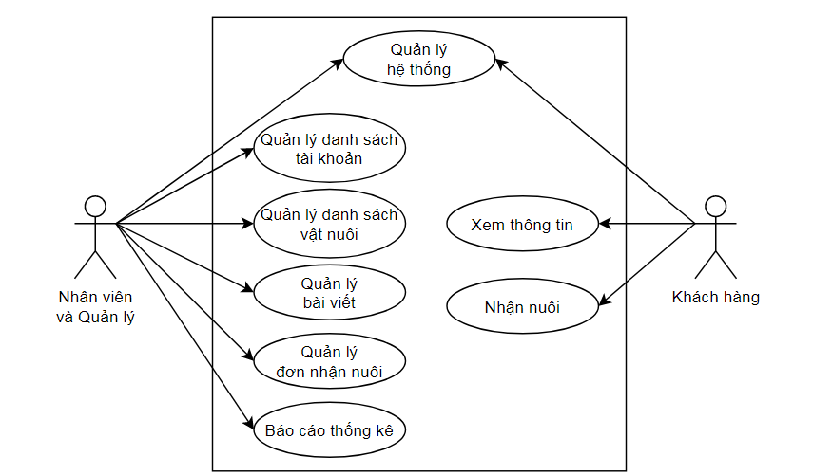

***Hình 2.3 Biểu đồ use case tổng quan hệ thống***

Từ việc phân tích các chức năng của hệ thống, ta có thể phân hệ thống ra thành các nhóm usecase tương ứng với các nhóm chức năng:

### 2.4.1 Nhóm quản lý hệ thống:

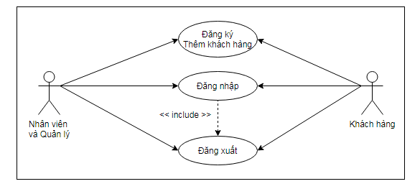

***Hình 2.4 Biểu đồ use case nhóm quản lý hệ thống***

* Đăng ký:
* Tác nhân: Tất cả người dùng
* Mô tả: Thêm tài khoản người dùng với quyền mặc định là khách hàng
* Điều kiện trước: Click “Đăng ký” ở giao diện đăng nhập. Hiển thị form đăng ký
* Luồng sự kiện:
* Nhập đầy đủ thông tin vào form đăng ký
* Click button “Đăng ký”
* Nếu để trống trường bắt buộc. Hiển thị thông báo lỗi “Trường ‘<Tên trường>’ là bắt buộc nhập”.
* Nếu người dùng điền đúng đủ các trường, thực hiện thêm tài khoản và quyền mặc định tài khoản đó là tài khoản khách hàng. Hệ thống trả giao diện trang chủ khách hàng.
* Đăng nhập
* Tác nhân: Tất cả người dùng
* Mô tả: Mỗi người dùng có một tài khoản để đăng nhập bao gồm sodienthoai và password
* Điều kiện trước: Kết nối thành công với link đăng nhập của hệ thống. Hiển thị màn hình đăng nhập
* Luồng sự kiện:
* Kết nối thành công đến link đăng nhập của hệ thống
* Hiển thị form đăng nhập
* Nhập sodienthoai và password vào form đăng nhập
* Click button “Đăng nhập”
* Nếu để trống sodienthoai hoặc password: Thông báo “Vui lòng nhập đủ sodienthoai và password”
* Nếu điền sai sodienthoai hoặc password: thông báo “Tài khoản hoặc mật khẩu không đúng”
* Nếu điền đúng, hiển thị giao diện trang chủ hệ thống người quản trị hoặc giao diện trang chủ khách hàng theo phân quyền
* Đăng xuất:
* Tác nhân: Tất cả người dùng
* Mô tả: Kết thúc làm việc, thoát khỏi hệ thống
* Điều kiện trước: Đang hoạt động trong hệ thống
* Luồng sự kiện:
* Khi kết thúc công việc, người dùng click vào button “Đăng xuất”
* Hệ thống trả lại giao diện đăng nhập ban đầu

### 2.4.2 Nhóm quản lý danh sách tài khoản:

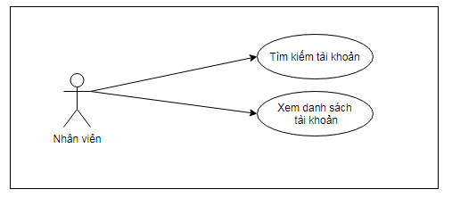

***Hình 2.5 Biểu đồ use case quản lý tài khoản của nhân viên***

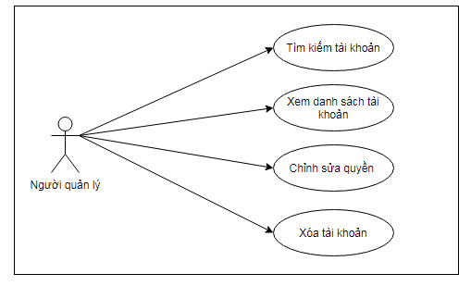

***Hình 2.6 Biểu đồ use case quản lý tài khoản của Người quản lý***

* Tác nhân: Người quản trị hệ thống: Nhân viên, người quản lý
* Mô tả: Chức năng này giúp người quản trị hệ thống: Xem các tài khoản trong 2 danh sách tài khoản: Danh sách tài khoản khách hàng, danh sách tài khoản nhân viên.

Riêng người quản lý có thêm chức năng chỉnh sửa quyền tài khoản và xóa tài khoản.

* Điều kiện: Đã đăng nhập, vào trang chủ người quản trị, chọn chức năng “Quản lý tài khoản”
* Luồng sự kiện:
* Giao diện “Quản lý tài khoản” hiển thị danh sách các tài khoản và các trường quan trọng và các nút chức năng: Sửa, Xóa.
* Chức năng “xem chi tiết”: Chọn biểu tượng xem chi tiết ở dòng tài khoản cần xem. Hiển thị màn hình Thông tin chi tiết tài khoản đó.
* Chức năng “Chỉnh sửa quyền” (Chỉ cho tài khoản người quản lý): Tích vào lựa chọn quyền tương ứng ở cột quyền của tài khoản cần cấp quyền. Hệ thống hỏi lại “Có chắc chắn phân quyền cho tài khoản … là … ?”. Người quản lý chọn “Có” , hệ thống lưu thông tin, người quản lý chọn “Hủy” hệ thống trả về giao diện trước.
* Chức năng “Xóa”: Chọn biểu tượng sửa ở dòng tài khoản cần xóa. Hệ thống focus vào tài khoản được chọn xóa, hiển thị form xác nhận xóa. Nếu chọn “Xóa”, hệ thống xóa tài khoản ra khỏi dữ liệu. Nếu chọn “Hủy”, hệ thống trả lại giao diện trước.

### 2.4.3 Nhóm quản lý danh sách vật nuôi:

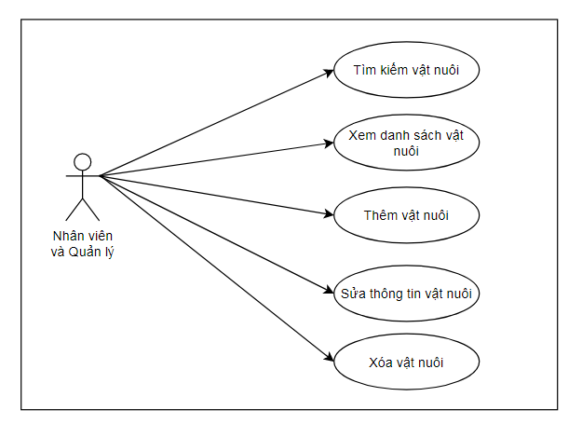

***Hình 2.7 Biểu đồ use case quản lý vật nuôi***

* Tác nhân: Người quản trị hệ thống: Nhân viên, Người quản lý
* Mô tả: Chức năng này cho phép người quản trị xem, thêm, sửa, xóa, tìm kiếm vật nuôi trong danh sách vật nuôi
* Điều kiện: Đã đăng nhập, vào trang chủ người quản trị, chọn chức năng “Quản lý danh sách vật nuôi”
* Luồng sự kiện:
* Giao diện “Quản lý danh sách vật nuôi” hiển thị danh sách các vật nuôi và các trường quan trọng và các nút chức năng: Thêm, Sửa, Xóa.
* Chức năng tìm kiếm: Click vào form tìm kiếm, điền thông tin cần tìm kiếm. Click Biểu tượng tìm kiếm, Hệ thống trả về danh sách tương ứng với thông tin tìm kiếm.
* Chức năng thêm: Chọn “Thêm vật nuôi”. Hệ thống hiển thị form thêm vật nuôi. Nhập đầy đủ thông tin vào form. Click button “Thêm”. Nếu để trống trường bắt buộc. Hiển thị thông báo lỗi “Trường ‘<Tên trường>’ là bắt buộc nhập”. Nếu điền đúng đủ các trường, thực hiện thêm vật nuôi vào hệ thống.
* Chức năng “Xem chi tiết”: Chọn biểu tượng xem chi tiết ở dòng vật nuôi cần xem. Hiển thị màn hình Thông tin chi tiết vật nuôi đó.
* Chức năng “Sửa”: Chọn biểu tượng sửa ở dòng vật nuôi cần sửa thông tin. Hệ thống focus vào vật nuôi được chọn sửa. Và cho sửa các trường.
* Chức năng “Xóa”: Chọn biểu tượng xóa ở dòng vật nuôi cần xóa. Hệ thống focus vào vật nuôi được chọn xóa, hiển thị form xác nhận xóa. Nếu chọn “Xóa”, hệ thống xóa vật nuôi ra khỏi dữ liệu. Nếu chọn “Hủy”, hệ thống trả lại giao diện trước

### Nhóm quản lý loài vật nuôi:

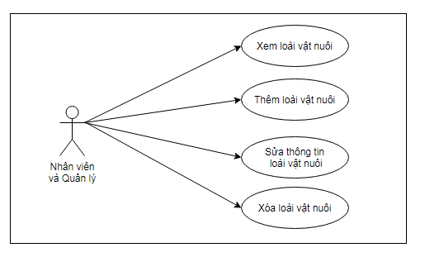

***Hình 2.7 Biểu đồ use case quản lý loài vật nuôi***

* Tác nhân: Người quản trị hệ thống: Nhân viên, Người quản lý
* Mô tả: Chức năng này cho phép người quản trị xem, thêm, sửa, xóa loài vật nuôi
* Điều kiện: Đã đăng nhập, vào trang chủ người quản trị, chọn chức năng “Quản lý loài vật nuôi”
* Luồng sự kiện:
* Giao diện “Quản lý loài vật nuôi” hiển thị danh sách các vật nuôi và các trường quan trọng và các nút chức năng: Thêm, Sửa, Xóa.
* Chức năng thêm: Chọn “Thêm loài vật nuôi”. Hệ thống hiển thị form thêm loài vật nuôi. Nhập đầy đủ thông tin vào form. Click button “Thêm”. Nếu để trống trường bắt buộc. Hiển thị thông báo lỗi “Trường ‘<Tên trường>’ là bắt buộc nhập”. Nếu điền đúng đủ các trường, thực hiện thêm vật nuôi vào hệ thống.
* Chức năng “Sửa”: Chọn biểu tượng sửa ở dòng loài vật nuôi cần sửa thông tin. Hệ thống hiển thị chi tiết vật nuôi được chọn sửa. Và cho sửa và sau khi sửa chọn “Lưu” hoặc “Hủy”
* Chức năng “Xóa”: Chọn biểu tượng xóa ở dòng vật nuôi cần xóa. Hiển thị form xác nhận xóa. Nếu chọn “Xóa”, hệ thống xóa vật nuôi ra khỏi dữ liệu. Nếu chọn “Hủy”, hệ thống trả lại giao diện trước

### 2.4.5 Nhóm quản lý đơn nhận nuôi:

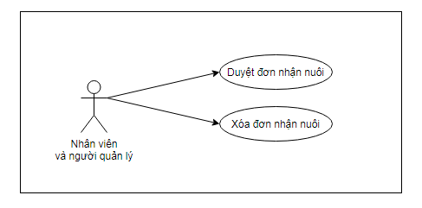

***Hình 2.8 Biểu đồ use case quản lý đơn nhận nuôi***

* Tác nhân: Người quản trị hệ thống: Nhân viên, người quản lý
* Mô tả: Chức năng này giúp người quản trị: Xem, duyệt, xóa các đơn trong 2 danh sách: Đơn chưa duyệt và đơn đã duyệt.
* Điều kiện: Đã đăng nhập, vào trang chủ người quản trị, chọn chức năng “Quản lý đơn nhận nuôi”
* Luồng sự kiện:
* Chọn: “Danh sách đơn đã duyệt” để xem. “Danh sách đơn chưa duyệt để “Duyệt” hoặc “Xóa”
* Giao diện “Danh sách đơn chưa duyệt” hiển thị danh sách các đơn nhận nuôi với các trường quan trọng và các nút chức năng: Sửa, Xóa.
* Chức năng “Duyệt”: Chọn biểu tượng duyệt ở dòng đơn nhận nuôi cần duyệt. Hệ thống hiển thị chi tiết đơn nhận nuôi. Và cho sửa các trường: Ngayduyetdon, Nguoiduyetdon, Trang thai, Ghichu. Trạng thái bao gồm: Chờ duyệt, Đã được thông qua, Không được thông qua.
* Chức năng “Xóa”: Chọn biểu tượng sửa ở dòng đơn nhận nuôi cần xóa. Hệ thống focus vào đơn được chọn xóa, hiển thị form xác nhận xóa. Nếu chọn “Xóa”, hệ thống xóa đơn nhận nuoi ra khỏi dữ liệu. Nếu chọn “Hủy”, hệ thống trả lại giao diện trước.

### Nhóm quản lý bài viết:

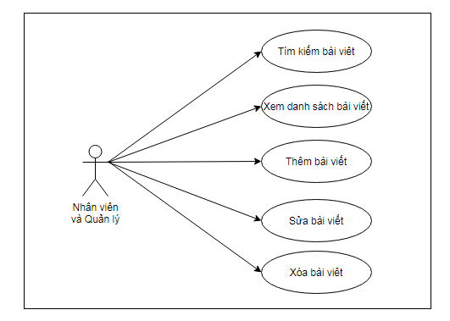

***Hình 2.9 Biểu đồ use case quản lý bài viết***

* Tác nhân: Người quản trị hệ thống: Nhân viên, người quản lý
* Mô tả: Chức năng này cho phép người quản trị xem, thêm, sửa, xóa, bài viết trong danh sách bài viết
* Điều kiện: Đã đăng nhập, vào trang chủ người quản trị, chọn chức năng “Quản lý bài viết”
* Luồng sự kiện:
* Giao diện “Quản lý bài viết” hiển thị danh sách các bài viết với các trường quan trọng và các nút chức năng: Thêm, Sửa, Xóa.
* Chức năng tìm kiếm: Click vào form tìm kiếm, điền thông tin cần tìm kiếm. Click Biểu tượng tìm kiếm, Hệ thống trả về danh sách tương ứng với thông tin tìm kiếm.
* Chức năng “Xem chi tiết”: Chọn biểu tượng xem chi tiết ở dòng đơn nhận nuôi cần xem. Hiển thị màn hình Thông tin chi tiết đơn nuôi đó.
* Chức năng “Thêm bài viết”: Chọn “Thêm bài viết”. Hệ thống hiển thị form thêm bài viết. Nhập đầy đủ thông tin vào form. Click button “Thêm”. Nếu để trống trường bắt buộc. Hiển thị thông báo lỗi “Trường ‘<Tên trường>’ là bắt buộc nhập”. Nếu điền đúng đủ các trường, thực hiện thêm bài viết vào hệ thống.
* Chọn chức năng “Sửa”: Hệ thống focus vào vật nuôi được chọn sửa. Và cho sửa các trường.
* Chọn chức năng “Xóa”: Hệ thống focus vào vật nuôi được chọn xóa, hiển thị form xác nhận xóa. Nếu chọn “Xóa”, hệ thống xóa vật nuôi ra khỏi dữ liệu. Nếu chọn “Hủy”, hệ thống trả lại giao diện trước.

### 2.4.7 Nhóm báo cáo thống kê:

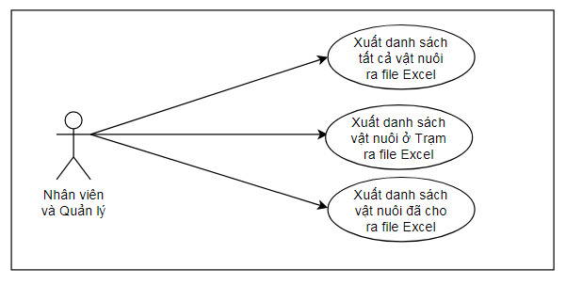

***Hình 2.10 Biểu đồ use case báo cáo thống kê***

* Tác nhân: Người quản trị hệ thống: Nhân viên, người quản lý
* Mô tả: Chức năng này giúp nhà quản trị đưa ra danh sách thống kê về tài khoản, vật nuôi lọc theo yêu cầu: theo tháng, theo trường
* Điều kiện: Đã đăng nhập, vào trang chủ người quản trị, chọn chức năng “Báo cáo thống kê”
* Luồng sự kiện:
* Chọn loại báo cáo: Danh sách vật nuôi đã cứu về; Danh sách vật nuôi đang ở trạm; Báo cáo Danh sách vật nuôi đã cho nhận nuôi.
* Chọn ngày bắt đầu, ngày kết thúc
* Xuất ra file Excel

### 2.4.8 Nhóm xem thông tin:

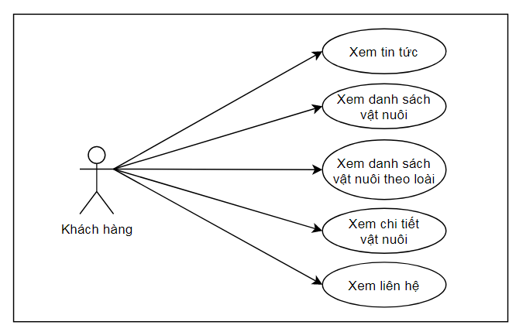

***Hình 2.11 Biểu đồ use case nhóm xem thông tin của khách hàng***

* Xem tin tức:
* Tác nhân: Khách hàng
* Mô tả: Khách hàng có thể đọc được tin tức là các bài viết liên quan đến Trạm cứu hộ và cho nhận, hoặc về vật nuôi, hay cách chăm sóc vật nuôi.
* Điều kiện: Đã đăng nhập. Xem một số tin tức mới nhất trên trang chủ. Hoặc click “Tin tức” trên menu
* Luồng sự kiện:
* Trên trang chủ có hiển thị vắn tắt 3 bài viết mới nhất: Gồm tiêu đề, một đoạn đầu, ngày đăng. Khi click vào bài viết, hiển thị chi tiết về bài viết.
* Click vào “Tin tức” trên menu, giao diện hiển thị danh sách các bài viết: Tiêu đề, một đoạn đầu, ngày đăng, hình ành. Khi click vào bài viết, hiển thị chi tiết bài viết.
* Xem danh sách vật nuôi:
* Tác nhân: Khách hàng
* Mô tả: Khách hàng xem danh sách vật nuôi đang ở Trạm cứu hộ.
* Điều kiện: Đã đăng nhập.
* Luồng sự kiện:
* Trên trang chủ có hiển thị danh sách vật nuôi tiêu biểu
* Click vào “Nhận nuôi” trên menu, giao diện hiển thị danh sách các vật nuôi: Tên vật nuôi, Hình ảnh, Loài, Tuổi, Trạng thái (Chưa có người nhận nuôi, Đang chờ duyệt đơn)...
* Xem danh sách vật nuôi theo loài:
* Tác nhân: Khách hàng
* Mô tả: Khách hàng xem danh sách vật nuôi đang ở Trạm cứu hộ theo loài.
* Điều kiện: Click vào “Nhận nuôi” trên menu, giao diện hiển thị danh sách các vật nuôi: Tên vật nuôi, Hình ảnh, Loài, Tuổi, ...
* Luồng sự kiện:
* Chọn loài muốn lọc danh sách, giao diện hiển thị danh sách các vật nuôi theo loài được chọn.
* Xem chi tiết vật nuôi:
* Tác nhân: Khách hàng
* Mô tả: Khách hàng xem danh sách vật nuôi đang ở Trạm cứu hộ.
* Điều kiện: Bấm chọn vật nuôi trong danh sách vật nuôi
* Luồng sự kiện:
* Người dùng xem được thông tin chi tiết về vật nuôi: Tên, Hình ảnh, loài, tuổi, cân nặng, đã tiêm phòng chưa, đã triệt sản chưa, mô tả thêm, ngày đưa về, trạng thái: Đang có người đăng ký, chưa có người đăng ký;….
* Xem liên hệ:
* Tác nhân: Khách hàng
* Mô tả: Khách hàng có thể đọc được thông tin giới thiệu và liên lạc của Trạm cứu hộ.
* Điều kiện: Đã đăng nhập
* Luồng sự kiện:
* Click vào “Liên hệ” trên menu, giao diện hiển thị thông tin giới thiệu và liên hệ.

### 2.4.9 Nhóm nhận nuôi:

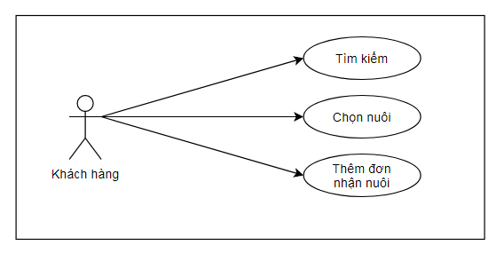

***Hình 2.12 Biểu đồ use case nhận nuôi***

* Tác nhân: Khách hàng
* Mô tả: Khi xem chi tiết vật nuôi, chọn “Nhận nuôi” để thêm đơn nhận nuôi.
* Điều kiện: Đã chọn “Xem chi tiết vật nuôi”
* Luồng sự kiện:
* Chọn “Nhận nuôi”
* Điền đầy đủ thông tin vào form “Đơn nhận nuôi”
* Click “Gửi đơn nhận nuôi”
* Nếu để trống trường bắt buộc. Hiển thị thông báo lỗi “Trường … là bắt buộc nhập”.
* Nếu người dùng điền đúng đủ các trường, thực hiện thêm data vào bảng DONNHANNUOI . Hệ thống trả giao diện trước.

## 2.5 Biểu đồ hoạt động:

### 2.5.1 Nhóm quản lý hệ thống:

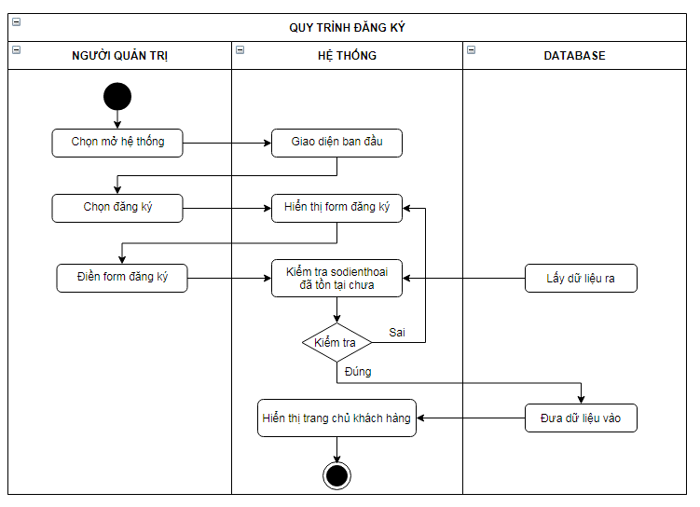

***Hình 2.13 Biểu đồ hoạt động quy trình đăng ký***

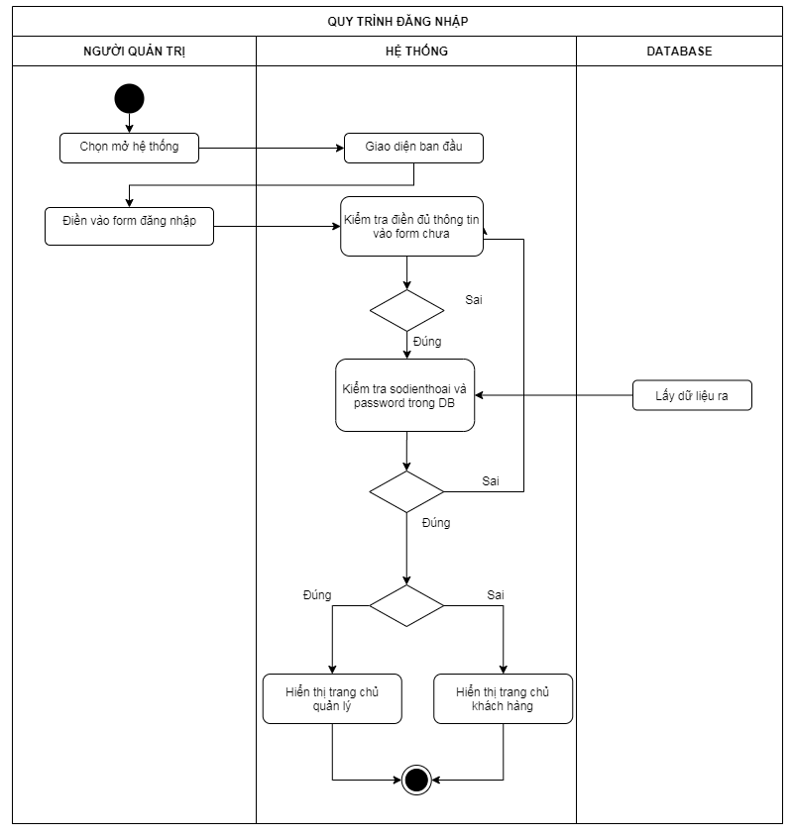

***Hình 2.14 Biểu đồ hoạt động quy trình nhập***

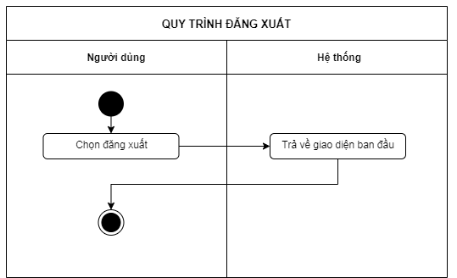

***Hình 2.14 Biểu đồ hoạt động quy trình đăng xuất***

### 2.5.2 Nhóm quản lý danh sách tài khoản:

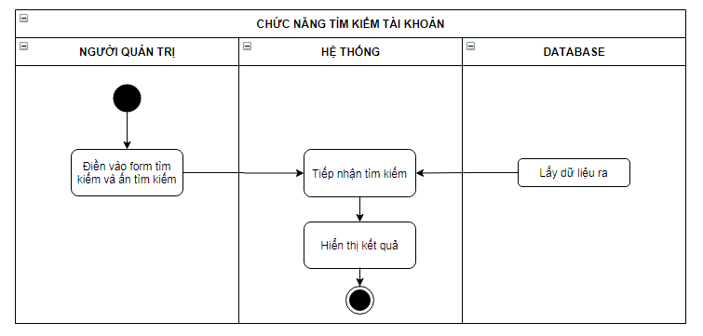

***Hình 2.15 Biểu đồ hoạt động chức năng tìm kiếm tài khoản***

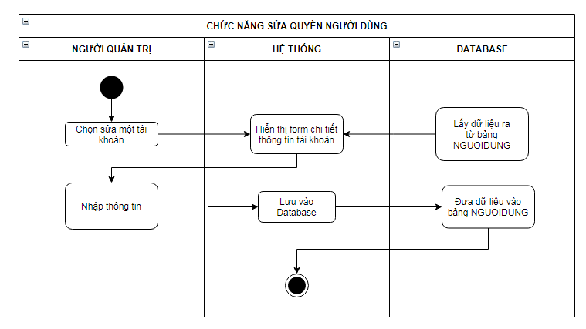

***Hình 2.16 Biểu đồ hoạt động chức năng chỉnh sửa quyền người dùng***

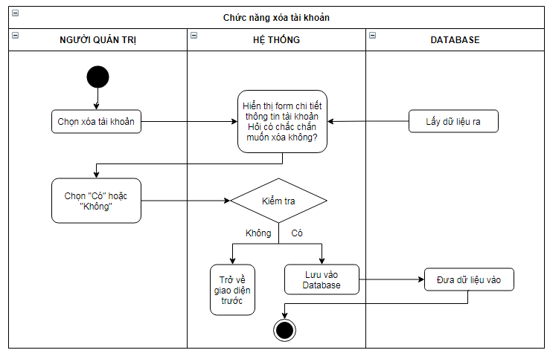

***Hình 2.17 Biểu đồ hoạt động chức năng xóa tài khoản***

### 2.5.3 Nhóm quản lý danh sách vật nuôi:

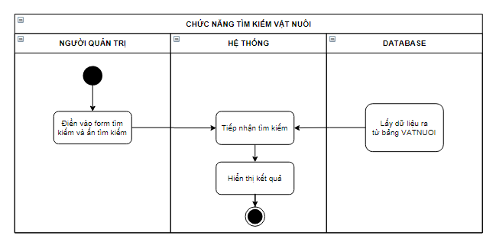

***Hình 2.18 Biểu đồ hoạt động chức năng tìm kiếm vật nuôi***

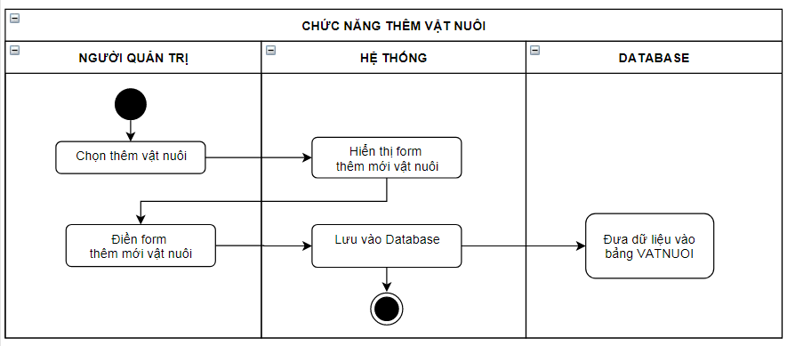

***Hình 2.18 Biểu đồ hoạt động chức năng thêm vật nuôi***

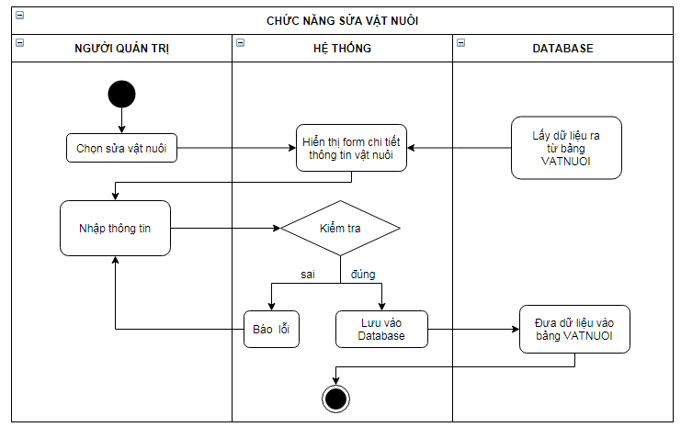

***Hình 2.19 Biểu đồ hoạt động chức năng sửa vật nuôi***

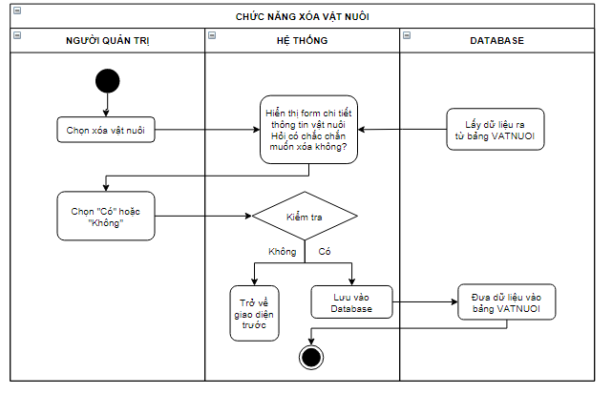

***Hình 2.20 Biểu đồ hoạt động chức năng xóa vật nuôi***

### 2.5.4 Nhóm quản lý loài vật nuôi:

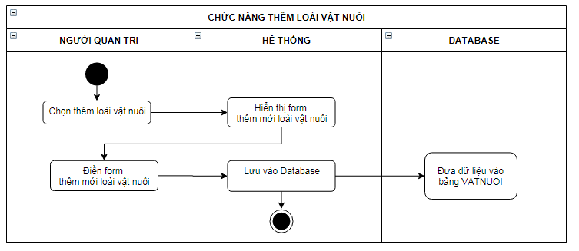

***Hình 2.21 Biểu đồ hoạt động chức năng thêm loài vật nuôi***

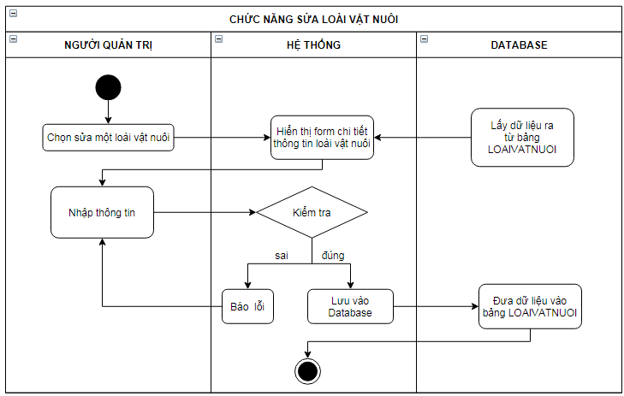

***Hình 2.22 Biểu đồ hoạt động chức năng sửa loài vật nuôi***

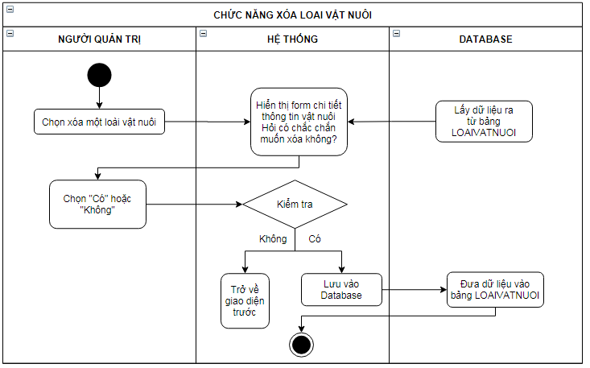

***Hình 2.23 Biểu đồ hoạt động chức năng xóa loài vật nuôi***

### 2.5.5 Nhóm quản lý đơn nhận nuôi:

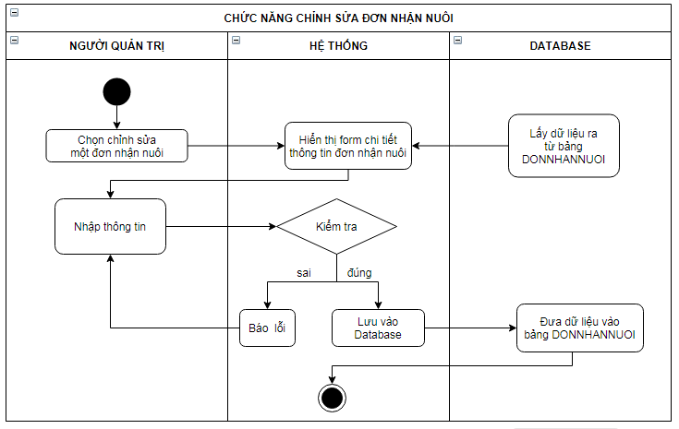

***Hình 2.23 Biểu đồ hoạt động chức năng duyệt đơn nhận nuôi***

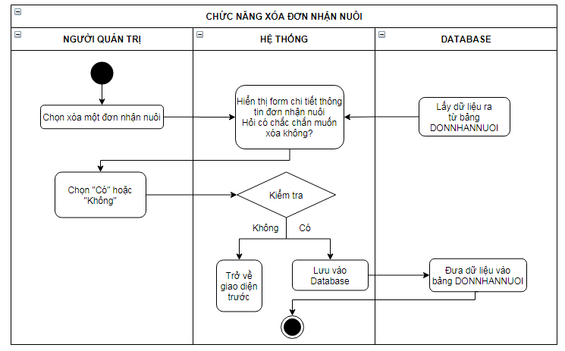

***Hình 2.24 Biểu đồ hoạt động chức năng xóa đơn nhận nuôi***

### 2.5.6 Nhóm quản lý bài viết:

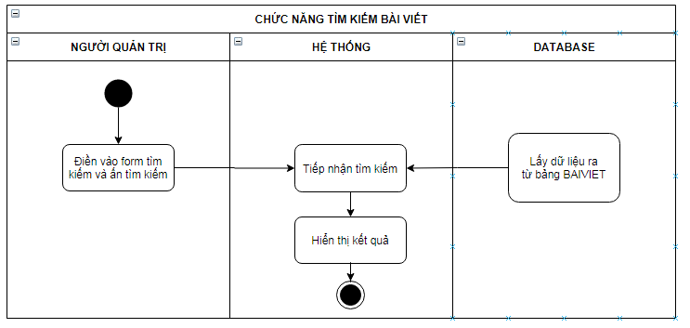

***Hình 2.25 Biểu đồ hoạt động chức năng tìm kiếm bài viết***

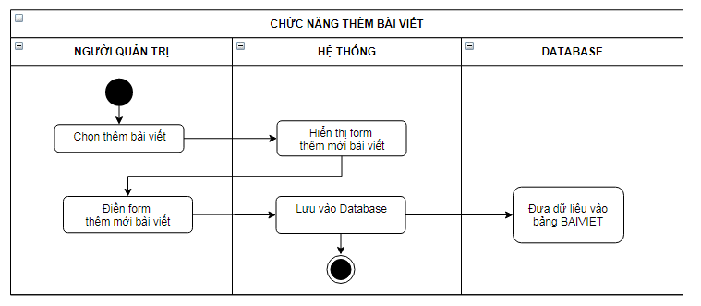

***Hình 2.25 Biểu đồ hoạt động chức năng thêm bài viết***

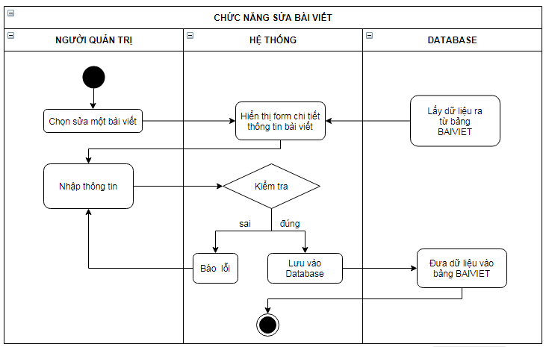

***Hình 2.26 Biểu đồ hoạt động chức năng sửa bài viết***

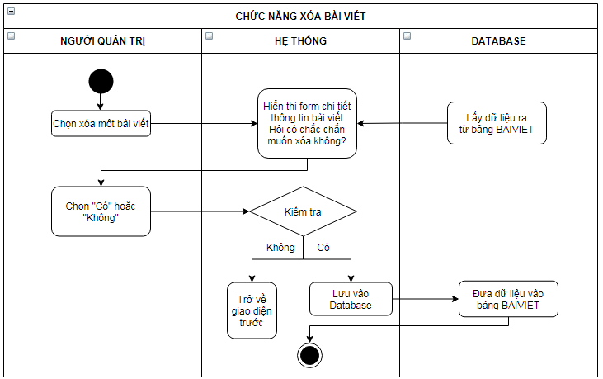

***Hình 2.27 Biểu đồ hoạt động chức năng xóa bài viết***

### 2.5.7 Nhóm báo cáo thống kê:

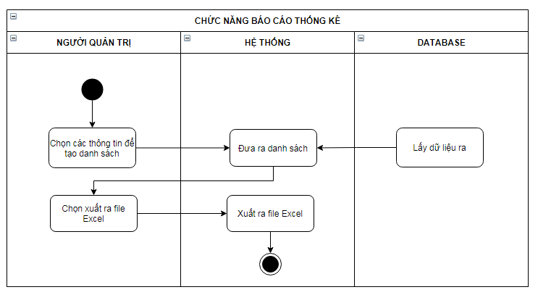

***Hình 2.28 Biểu đồ hoạt động chức năng báo cáo thống kê***

### 2.5.8 Nhóm nhận nuôi:

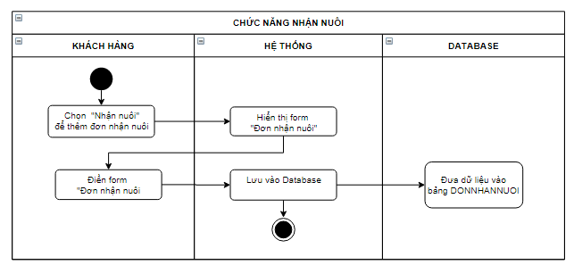

***Hình 2.29 Biểu đồ hoạt động chức năng nhận nuôi***

## 2.6 Biểu đồ tuần tự:

### 2.6.1 Nhóm quản lý hệ thống:

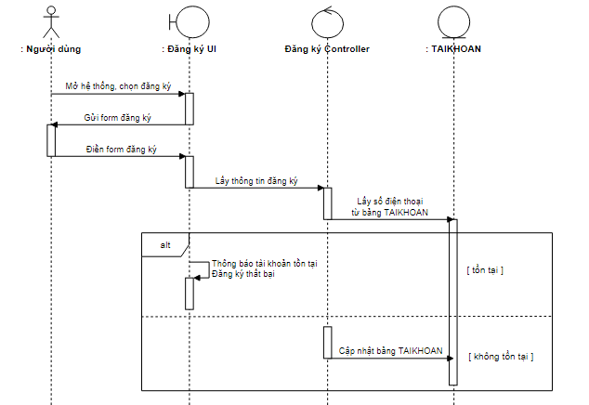

***Hình 2.30 Biểu đồ tuần tự chức năng đăng ký***

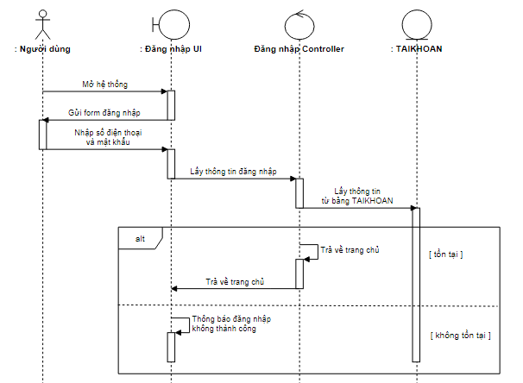

***Hình 2.31 Biểu đồ tuần tự chức năng đăng nhập***

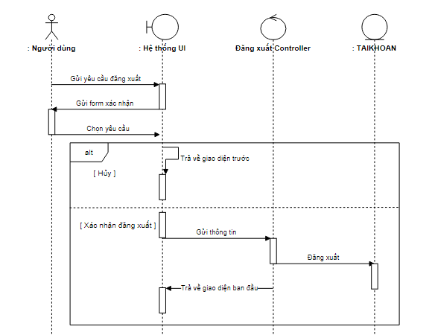

***Hình 2.32 Biểu đồ tuần tự chức năng đăng xuất***

### 2.6.2 Nhóm quản lý danh sách tài khoản:

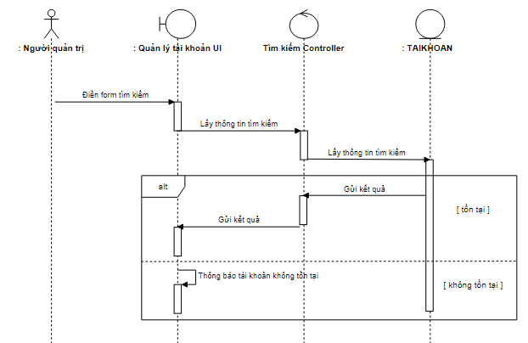

***Hình 2.33 Biểu đồ tuần tự chức năng tìm kiếm tài khoản***

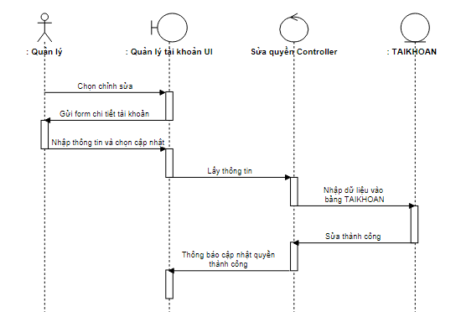

***Hình 2.34 Biểu đồ tuần tự chức năng chỉnh sửa quyền tài khoản***

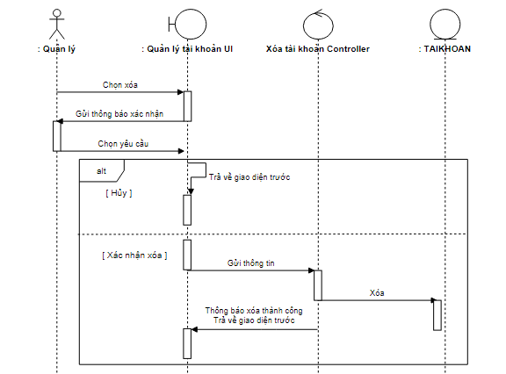

***Hình 2.34 Biểu đồ tuần tự chức năng xóa tài khoản***

### 2.6.3 Nhóm quản lý danh sách vật nuôi:

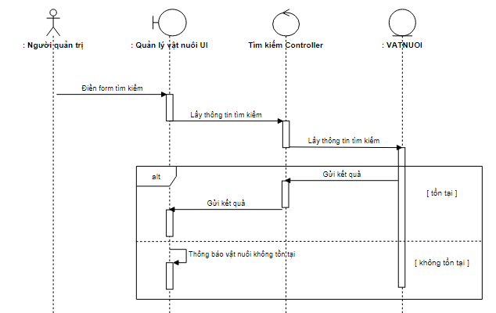

***Hình 2.35 Biểu đồ tuần tự chức năng tìm kiếm vật nuôi***

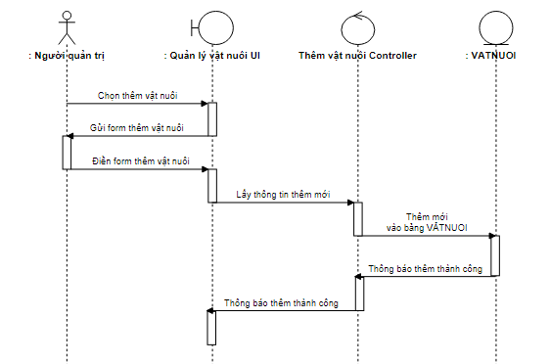

***Hình 2.36 Biểu đồ tuần tự chức năng thêm mới vật nuôi***

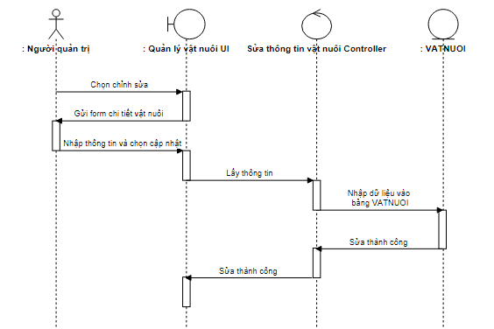

***Hình 2.37 Biểu đồ tuần tự chức năng sửa thông tin vật nuôi***

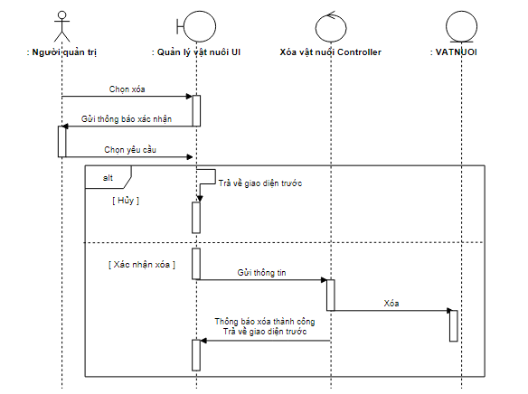

***Hình 2.38 Biểu đồ tuần tự chức năng xóa thông tin vật nuôi***

### 2.6.4 Nhóm quản lý loài vật nuôi:

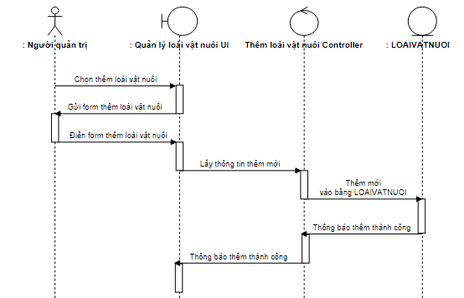

***Hình 2.39 Biểu đồ tuần tự chức năng thêm loài vật nuôi***

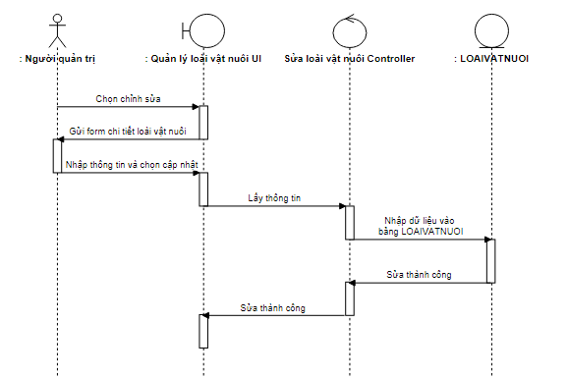

***Hình 2.40 Biểu đồ tuần tự chức năng sửa loài vật nuôi***

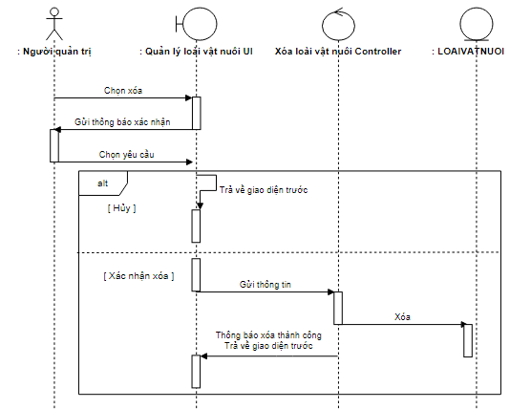

***Hình 2.41 Biểu đồ tuần tự chức năng xóa loài vật nuôi***

### 2.6.5 Nhóm quản lý đơn nhận nuôi:

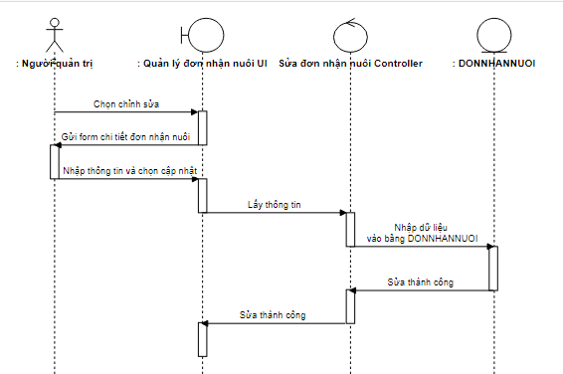

***Hình 2.42 Biểu đồ tuần tự chức năng duyệt đơn nhận nuôi***

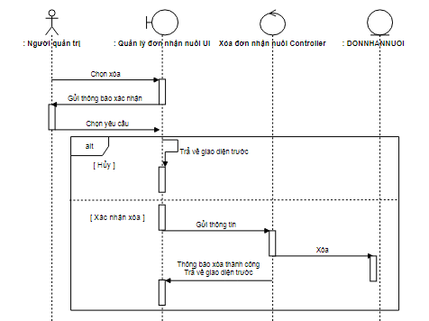

***Hình 2.43 Biểu đồ tuần tự chức năng xóa đơn nhận nuôi***

### 2.6.6 Nhóm quản lý bài viết:

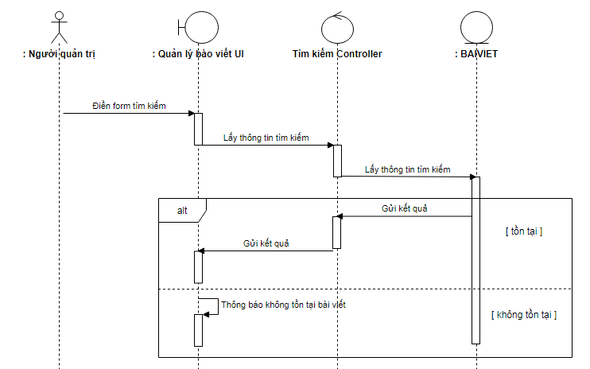

***Hình 2.44 Biểu đồ tuần tự chức năng tìm kiếm bài viết***

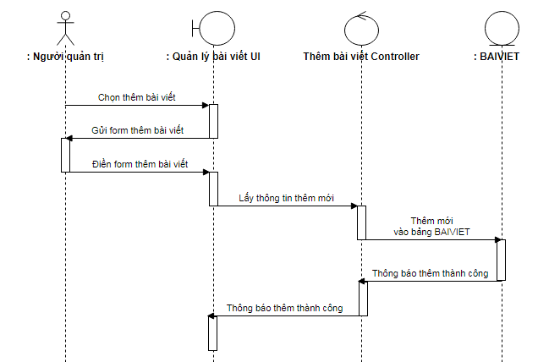

***Hình 2.45 Biểu đồ tuần tự chức năng thêm mới bài viết***

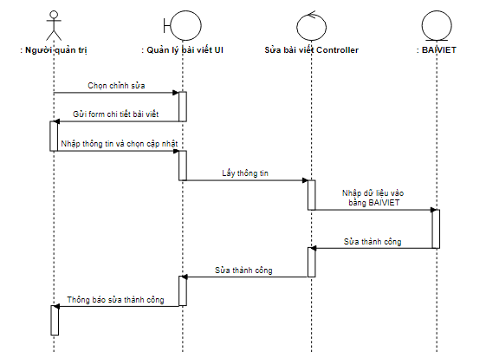

***Hình 2.46 Biểu đồ tuần tự chức năng sửa bài viết***

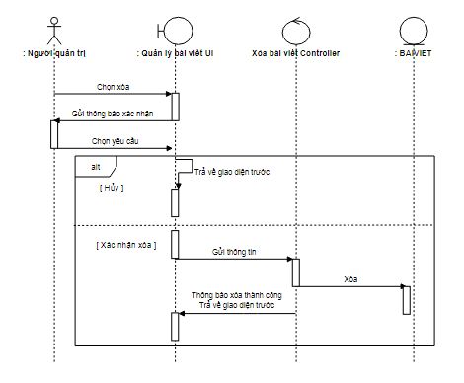

***Hình 2.47 Biểu đồ tuần tự chức năng xóa bài viết***

### 2.6.7 Nhóm báo cáo thống kê:

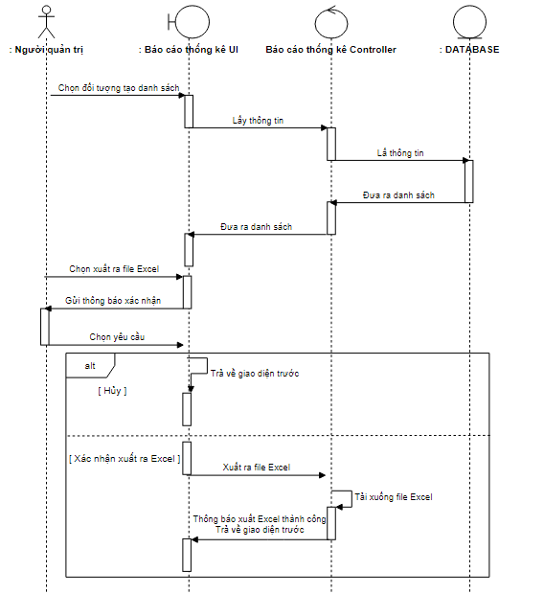

***Hình 2.48 Biểu đồ tuần tự chức năng báo cáo thống kê***

### 2.6.8 Nhóm nhận nuôi:

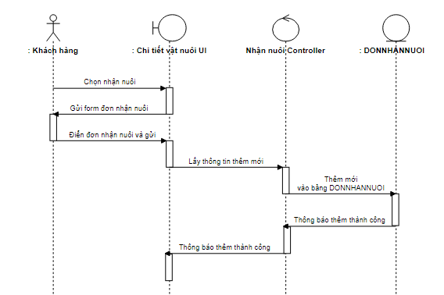

***Hình 2.49 Biểu đồ tuần tự chức năng nhận nuôi của khách hàng***

## 2.7 Mô hình thực thể liên kết:

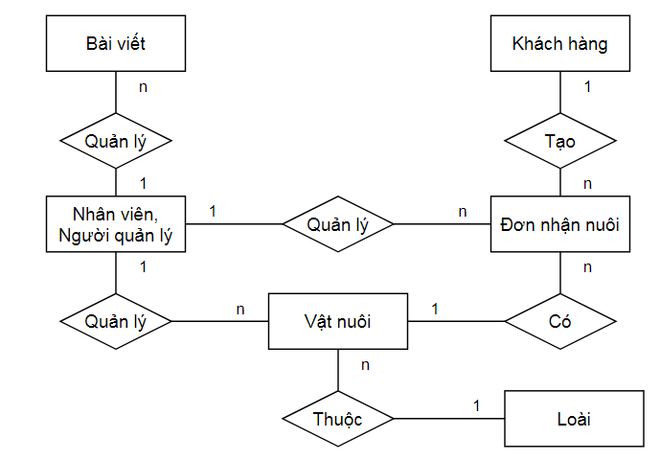

***Hình 2.12 Mô hình thực thể liên kết***

## 2.8 Các bảng dữ liệu:

### 2.8.1 Bảng KHACHHANG

|  |  |  |  |  |
| --- | --- | --- | --- | --- |
| STT | Tên trường | Kiểu dữ liệu | Ràng buộc | Mô tả |
| 1 | IDKhachhang | Int (10) | PK |  |
| 2 | Sodienthoai | Varchar (10) | NOTNULL |  |
| 3 | Password | Varchar (50) | NOTNULL |  |
| 4 | Hoten | Varchar (50) | NOTNULL |  |
| 5 | Email | Varchar (50) | NOTNULL |  |
| 6 | Ngaysinh | Date (50) |  |  |
| 7 | Diachi | Varchar (100) | NOTNULL |  |
| 8 | Trangthai | Varchar (100) |  |  |

### 2.8.2 Bảng NGUOIQUANTRI

|  |  |  |  |  |
| --- | --- | --- | --- | --- |
| STT | Tên trường | Kiểu dữ liệu | Ràng buộc | Mô tả |
| 1 | IDNguoiquantri | Int (10) | PK |  |
| 2 | Sodienthoai | Varchar (10) | NOTNULL |  |
| 3 | Password | Varchar (50) | NOTNULL |  |
| 4 | Hoten | Varchar (50) | NOTNULL |  |
| 5 | Email | Varchar (50) | NOTNULL |  |
| 6 | CCCD | Int (50) |  |  |
| 7 | Ngaysinh | Date (50) |  |  |
| 8 | Diachi | Varchar (100) | NOTNULL |  |
| 9 | Chucvu | Varchar (50) | NOTNULL |  |
| 10 | Trangthai | Varchar (100) |  |  |

### 2.8.3 Bảng DONNHANNUOI

|  |  |  |  |  |
| --- | --- | --- | --- | --- |
| STT | Tên trường | Kiểu dữ liệu | Ràng buộc | Mô tả |
| 1 | IDDonnhannuoi | Int (10) | PK |  |
| 2 | IDKhachhang | Int (10) | FK |  |
| 3 | IDNguoiquantri | Int (10) | FK |  |
| 4 | IDVatnuoi | Int (10) | FK |  |
| 5 | Lydo | Longtext (300) | NOTNULL |  |
| 6 | Khaibaodieukien | Longtext (300) | NOTNULL |  |
| 7 | Ngayguidon | Datetime (6) | NOTNULL |  |
| 8 | Ngayduyetnuoi | Datetime (6) | NOTNULL |  |
| 9 | Ngaygiaovatnuoi | Datetime (6) | NOTNULL |  |
| 10 | Trangthai | Varchar (100) | NOTNULL |  |

### 2.8.4 Bảng VATNUOI

|  |  |  |  |  |
| --- | --- | --- | --- | --- |
| STT | Tên trường | Kiểu dữ liệu | Ràng buộc | Mô tả |
| 1 | IDvatnuoi | Int (10) | PK |  |
| 2 | Tenvatnuoi | Varchar (50) | NOTNULL |  |
| 3 | Hinhanh | Varchar (50) | NOTNULL |  |
| 4 | IDLoaivatnuoi | Int (10) | FK |  |
| 5 | Tengiong | Varchar (50) |  |  |
| 6 | Tuoi | Varchar (50) | NOTNULL |  |
| 7 | Gioitinh | Varchar (50) | NOTNULL |  |
| 8 | Cannang | Varchar (50) | NOTNULL |  |
| 9 | Mausac | Varchar (50) |  |  |
| 10 | Datiemphong | Int (10) | NOTNULL |  |
| 11 | Datrietsan | Int (10) | NOTNULL |  |
| 12 | IDNguoiquantri | Int (10) | FK |  |
| 13 | Ngaythemvao | Datetime (6) | NOTNULL |  |
| 14 | Ngaycapnhat | Datetime (6) | NOTNULL |  |
| 15 | Thongtinthem | Longtext (500) | NOTNULL |  |
| 16 | Trangthai | Varchar (100) | NOTNULL |  |

### 2.8.5 Bảng LOAIVATNUOI

|  |  |  |  |  |
| --- | --- | --- | --- | --- |
| STT | Tên trường | Kiểu dữ liệu | Ràng buộc | Mô tả |
| 1 | IDLoaivatnuoi | Int (10) | PK |  |
| 2 | Tenloaivatnuoi | Varchar (50) | NOTNULL |  |

### 2.8.6 Bảng BAIVIET

|  |  |  |  |  |
| --- | --- | --- | --- | --- |
| STT | Tên trường | Kiểu dữ liệu | Ràng buộc | Mô tả |
| 1 | IDbaiviet | Int (10) | PK |  |
| 2 | Tieude | Varchar (50) | NOTNULL |  |
| 3 | Noidung | Longtext (1000) | NOTNULL |  |
| 4 | Tacgia | Varchar (50) | NOTNULL |  |
| 5 | IDNguoiquantri | Int (10) | FK |  |
| 6 | Ngayviet | Datetime (6) | NOTNULL |  |
| 7 | Ngaycapnhat | Datetime (6) |  |  |
| 8 | Hinhanh | Varchar (50) | NOTNULL |  |
| 9 | Trangthai | Varchar (100) | NOTNULL |  |

## 2.9 Sơ đồ dữ liệu quan hệ:

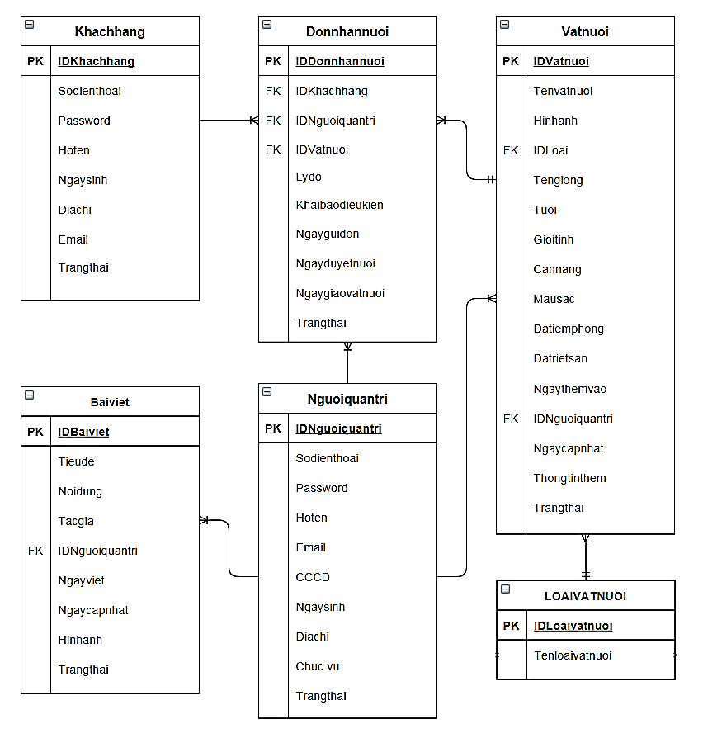

***Hình 2.13 Sơ đồ dữ liệu quan hệ***

# CHƯƠNG 3: XÂY DỰNG CHƯƠNG TRÌNH VÀ TRIỂN KHAI

## Ngôn ngữ viết chương trình:

### HTML

HTML viết tắt của từ Hypertext Markup Language, hay là "Ngôn ngữ Đánh dấu Siêu văn bản", là một ngôn ngữ đánh dấu được thiết kế ra để tạo nên các trang web. HTML là một trong những ngôn ngữ quan trọng trong lĩnh vực thiết kế website.

HTML được định nghĩa như là một ứng dụng đơn giản của SGML và được sử dụng trong các tổ chức cần đến các yêu cầu xuất bản phức tạp. HTML đã trở thành một chuẩn mực của Internet do tổ chức World Wide Web Consortium (W3C) duy trì. Phiên bản chính thức mới nhất của HTML là HTML 4.01 (1999). Sau đó, các nhà phát triển đã thay thế nó bằng XHTML. Hiện nay, phiên bản mới nhất của ngôn ngữ này là HTML5.

### CSS

CSS là ngôn ngữ tạo phong cách cho trang web – Cascading Style Sheet language. Nó dùng để tạo phong cách và định kiểu cho những yếu tố được viết dưới dạng ngôn ngữ đánh dấu, như là HTML. Nó có thể điều khiển định dạng của nhiều trang web cùng lúc để tiết kiệm công sức cho người viết web. Nó phân biệt cách hiển thị của trang web với nội dung chính của trang bằng cách điều khiển bố cục, màu sắc, và font chữ.

CSS được phát triển bởi W3C (World Wide Web Consortium) vào năm 1996, vì một lý do đơn giản, HTML không được thiết kế để gắn tag để giúp định dạng trang web. Bạn chỉ có thể dùng nó để “đánh dấu” lên site.

### TypeScript

TypeScript là một ngôn ngữ lập trình được phát triển và duy trì bởi Microsoft. Nó là một tập hợp siêu cú pháp nghiêm ngặt của JavaScript và thêm tính năng kiểu tĩnh tùy chọn vào ngôn ngữ. TypeScript được thiết kế để phát triển các ứng dụng lớn và chuyển đổi sang JavaScript. Vì TypeScript là một siêu tập hợp JavaScript, các chương trình JavaScript hiện có cũng là các chương trình TypeScript hợp lệ.

### Angular

AngularJS (thường được gọi là Angular.js hoặc AngularJS 1.X) là một web framework JavaScript được phát triển và tài trợ bởi Google và cộng đồng để giải quyết các vấn đề gặp phải trong việc phát triển ứng dụng đơn trang. Ngoài ra, AngularJs còn có các thành phần bổ sung cho Cordova, framework sử thường dùng để viết các ứng dụng di động. Nó nhằm mục đích để đơn giản hóa cả phát triển và thử nghiệm của các ứng dụng bằng cách cung cấp một framework với kiến trúc cho client side đó là MVC và MVVM.

### Java

Java là một ngôn ngữ lập trình hướng đối tượng (OOP) và dựa trên các lớp (class). Khác với phần lớn ngôn ngữ lập trình thông thường, thay vì biên dịch mã nguồn thành mã máy hoặc thông dịch mã nguồn khi chạy, Java được thiết kế để biên dịch mã nguồn thành bytecode, bytecode sau đó sẽ được môi trường thực thi (runtime environment) chạy.

## Thiết kế giao diện:

### Đăng nhập

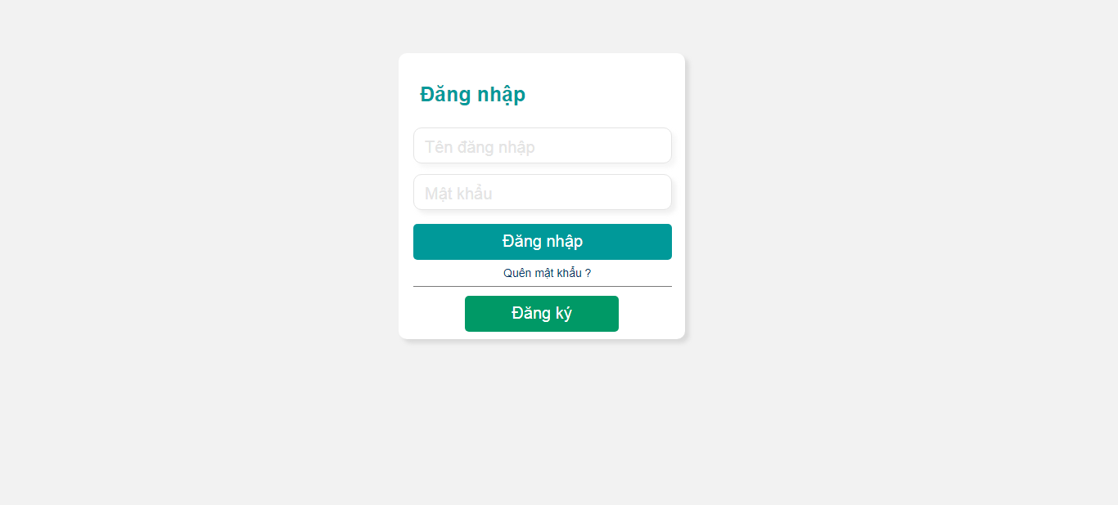

***Hình 3.1 Thiết kế giao diện đăng nhập***

### Đăng ký

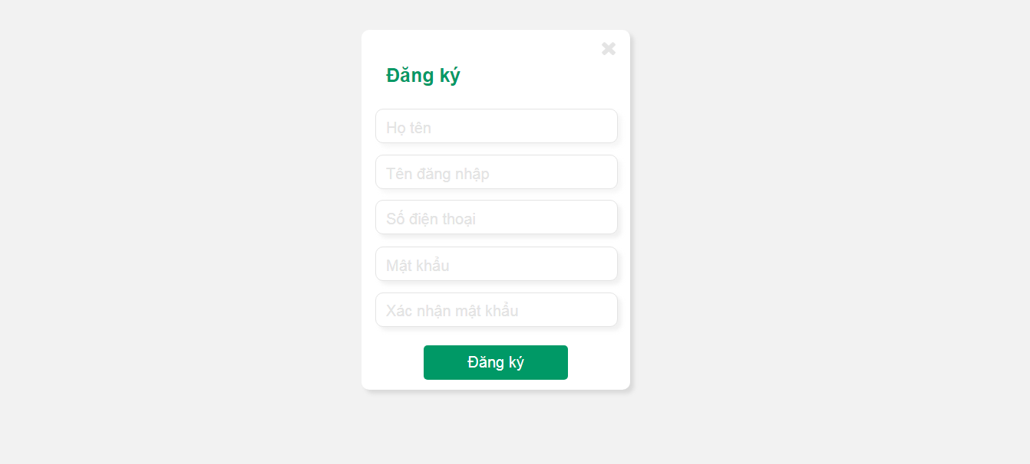

***Hình 3.2 Thiết kế giao diện đăng ký***

### 3.3.3 Quản lý tài khoản:

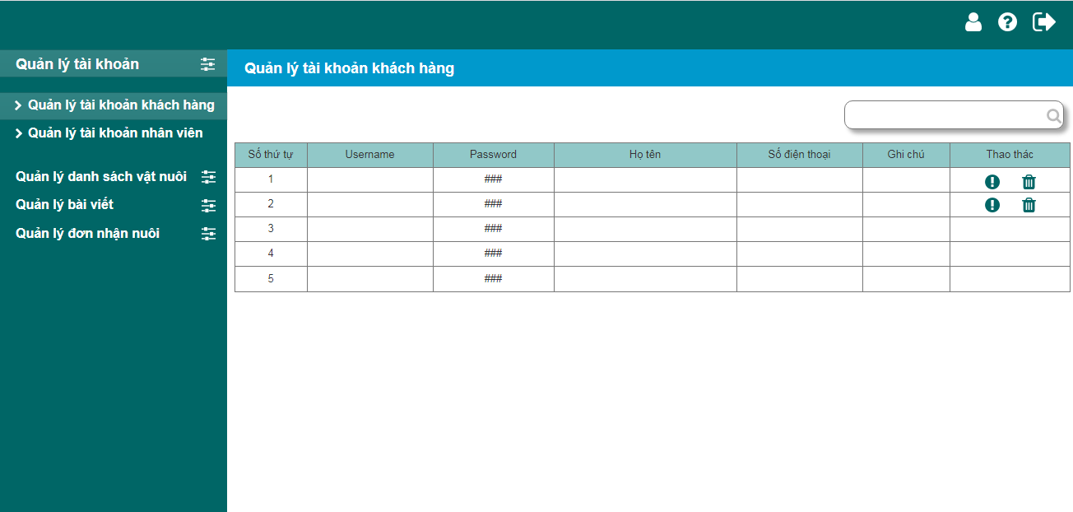

***Hình 3.3 Thiết kế giao diện quản lý tài khoản***

## KẾT LUẬN

Với việc “**Xây dựng hệ thống quản lý cho Trạm cứu hộ và cho nhận vật nuôi**” của học phần Đồ Án II, em đã hoàn thành đề tài, hiểu được các yêu cầu, cấu trúc, quy trình và cách xây dựng một website. Em đã hiểu hơn về HTML, CSS, TypeScript, Angular, Java và hiểu hơn về nghiệp vụ của Trạm cứu hộ và cho nhận vật nuôi.

Hệ thống được xây dựng hoàn thành đã đáp ứng được những yêu cầu cơ bản đề ra:

- Đầy đủ các chức năng cơ bản đề ra.

- Giao diện nhất quán, hợp lý, thân thiện với người dùng

- Các thông tin được lưu trữ khoa học, dễ dàng tìm kiếm và xử lý

- Xử lý được vấn đề bảo mật tài khoản.

Tuy nhiên, do thời gian và kiến thức có hạn, chương trình của em vẫn còn những thiếu sót trong chương trình nữa, vì vậy, chúng em rất mong nhận được sự quan tâm, thông cảm và những đóng góp quý báu của hội đồng để em có thể khắc phục những hạn chế và bổ sung các chức năng để hệ thống hoàn thiện hơn.

Em xin chân thành cảm ơn !

# Tài liệu tham khảo

[1] Nguyễn Văn Ba, 2016, “Phân tích và thiết kê hệ thống thông tin” , Nhà xuất bản Đại học Quốc gia Hà Nội

[2] Phạm Hoàng Anh, 2020, “Xây dựng website hỗ trợ chấm công trong doanh nghiệp”, Đồ án III, Đại học Bách Khoa Hà Nội

[3] Java Tutorial, <https://www.w3schools.com/java/>

[4] Angular Tutorial , <https://www.w3schools.com/angular/>